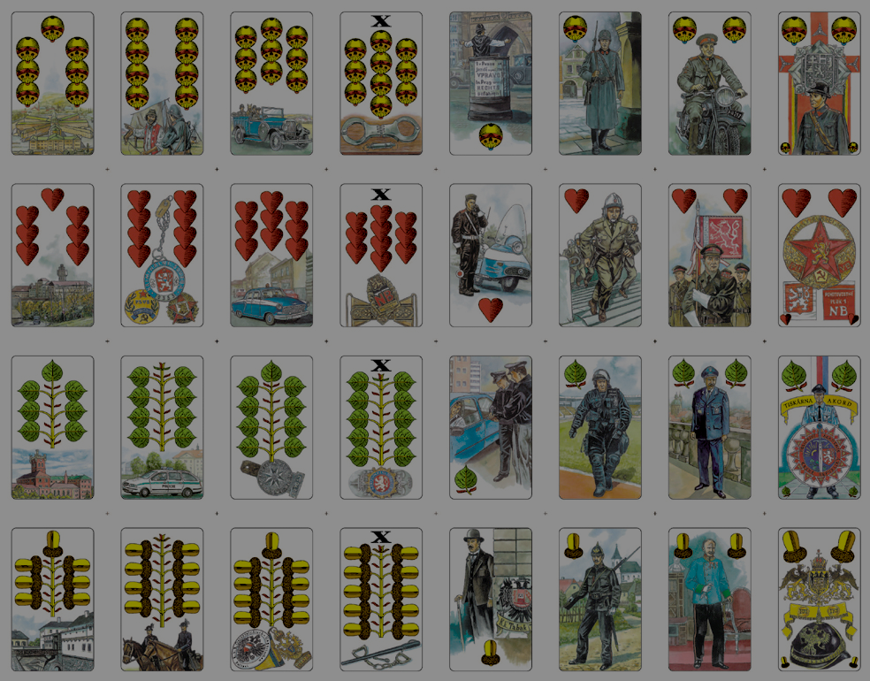
ŠD a ŠK pořádal turnaj v karetní hře

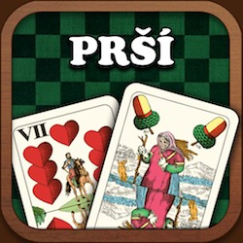

Turnaj se konal dne 14. 2. 2013 od 13.00 hod ve druhé třídě v přízemí školy. Zúčastněných 31 dětí, se nalosovalo do šesti týmů a v pěti z nich bylo pět hráčů a v jednom šest hráčů. Hrálo se systémem 2x 20 hraných minut a z každé hry se počítali body do celkového skóre.
Věková hranice dětí byla od 1. třídy až do 6 třídy.

Stupně vítězů:
2. místo | 1. místo | 3. místo
Radim Tenora | Ondra Krátký | Aleš Váňa

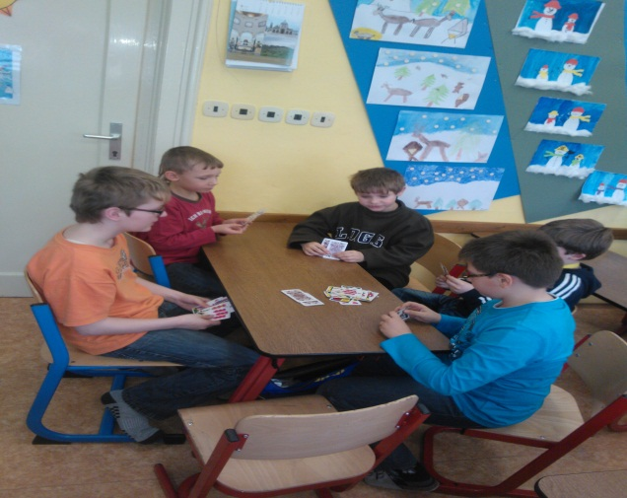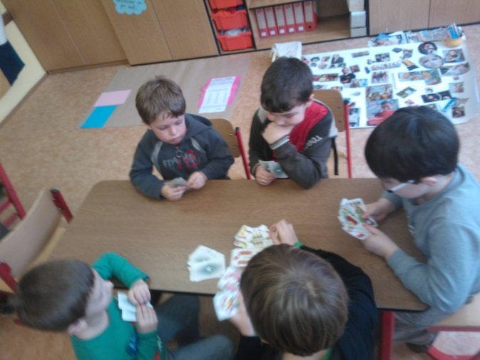

Bc. Pavel Kotěšovský

